Fokus-Bracketing Herbert 41 / Lumix-Forum
Im REC-Menü 5/5 „FOCUS“ einstellen, (Version 2)
anschließend „Schritt“ / „Bildzähler“ / „Sequenz“

Wahlrad | Fokus | Bracketing | Anm.
A / P / S | AFS | OK | Belichtung und Fokus automatisch
M | AFS | OK | nur Belichtung manuell
M | MF | funktioniert nicht | (AF = Muss;  auch am Objektiv)

Sequenz: 0 / - / + Fokus-Ebene (FE) springt von der FE des ersten Fotos abwechselnd nach hinten (zur Kamera hin) und nach vorn.
0 / + Fokus-Ebene (FE) wird von der FE des ersten Fotos (n-1)mal nach vorn (also von der Kamera weg) verschoben

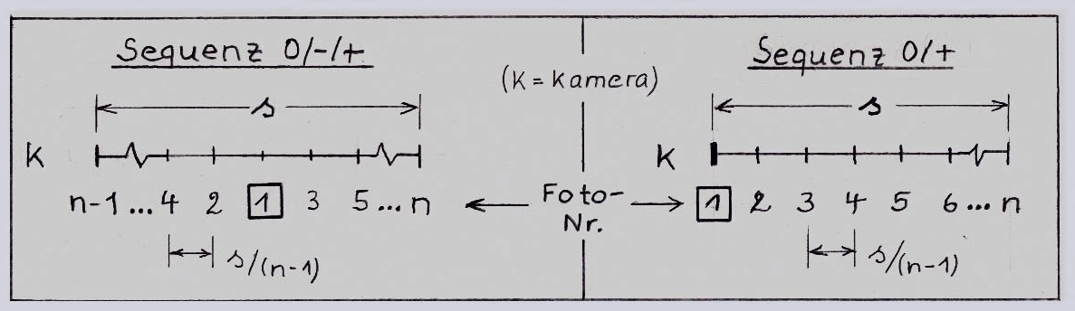
Bild 1. Reihenfolge der Fotos und Abstand der FE (In der Sequenz 0 / – / + gilt: n = ungerade)

Schritt (-weite) s: s ist eine relative Größe, die u.a. auch von der Brennweite des Objektivs und dem Abstand des Motivs von der Kamera abhängt.
s entspricht dem Abstand zwischen der FE des ersten Fotos und der FE des letzten Fotos (bei Sequenz 0 / + ) bzw. dem Abstand der FE der beiden letzten Fotos (bei Sequenz 0 / - / +) (siehe Bild 1).
Liegt die FE des ersten Fotos „nahe“ bei der Kamera (z.B. bei Makro-Fotos), so wird s automatisch kamera-intern kleiner gewählt und umgekehrt.
Vom Fotografen kann s wie folgt eingestellt werden:
1 ≤ s ≤ 10 1 extrem kurzer Abstand, z.B. für Makro-Fotos
10 sehr großer Abstand, z.B. für Landschaften mit Vordergrund
s klein ⇒ Foto-Serie reicht nicht bis ∞
s groß ⇒ Foto-Serie reicht ggf. bis ∞
(kann durch Wahl der FE des ersten Fotos erreicht werden)

Bildzähler n: Anzahl n der Fotos innerhalb der (gesamten) Schrittweite s
Einstellbereich: 1 ≤ n ≤ 999
Anm.: Bei Sequenz 0 / - / + sollte n ≥ 3 und ungerade gewählt werden;
für ungerades n ist die Anzahl der Fotos nach hinten und vorn gleich groß.

Die relative Feinheit der FE-Verschiebung ist demnach proportional zu s /(n-1) (s. Bild 1):
s /(n-1) klein ⇒ feine Abstufung
s /(n-1) groß ⇒ grobe Abstufung

